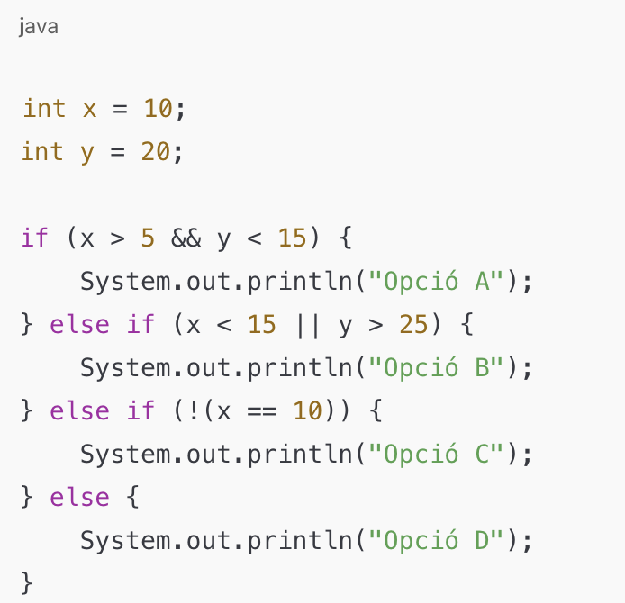**Prova avaluativa**

Pregunta **a**

## Preguntes ràpides (1p)

1. Considera el següent codi. Què s’imprimirà per la terminal?
   1. Opció A
   2. Opció B
   3. Opció C
   4. Opció D
2. 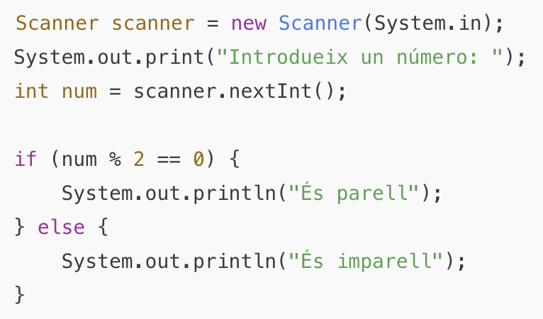Quin és el resultat de l'execució del següent codi si l'usuari introdueix el número 7?
   1. Es mostra "És parell"

Pregunta **b**

* 1. Es mostra "És imparell"
  2. Es mostra "És primer"
  3. Es produeix un error d'execució

1. 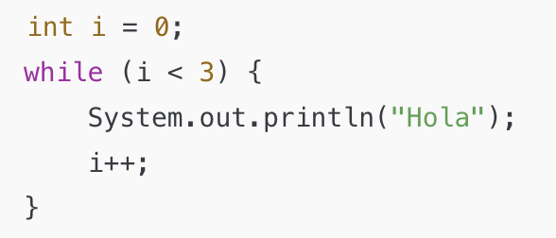Què fa el següent codi?

Pregunta **c**

* 1. Imprimeix "Hola" infinitament
  2. Imprimeix "Hola" una vegada
  3. Imprimeix "Hola" tres vegades
  4. El codi no compilarà perquè hi ha un error de sintaxi

1. 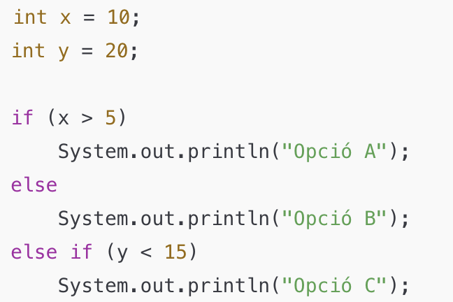Observa el següent codi. Quina opció és la correcta?

Pregunta **d**

* 1. Error: manca un punt i coma al final de la línia System.out.println("Opció A");
  2. Error: s’utilitza un else if després d’un else, cosa que no és vàlida.
  3. Error: if i else han d'estar envoltats per claus {}.
  4. No hi ha cap error de compilació; el codi s’executarà correctament.

Consideracions:

* Cada pregunta compta 0.25. En cas d’error, resta 0, 15.
* Només hi ha una resposta correcta

## Preus d'un supermercat (9p)

Desenvolupem un programa que calculi els preus parcials i el preu final a pagar en un supermercat, on només es poden comprar 5 productes, ni més ni menys. L’objectiu és que per cada preu de producte que introdueixi l’usuari, a la terminal s’escriurà un missatge amb el preu que costa finalment aquest producte (alguns tenen descompte) i, un cop s’hagin introduït els 5 preus correctament, s’imprimirà el preu final a pagar (és a dir, la suma de tots els productes).

Per cada preu introduït, calcularem:

1. Descompte si aplica. *3p*
   1. En cas que sigui major de 50€, un descompte de 6%
      1. El descompte no pot ser superior a 15€, si ho és posarem el descompte màxim a 15€.
   2. En cas que el preu sigui 50€ o menor, no tindrà descompte.
2. Cada vegada que l’usuari introdueixi un preu, **calcularem el preu final d’aquest producte i l’imprimirem**. **Tingui o no descompte, hem d’imprimir per pantalla un missatge** com el de l’exemple. *1,5p*
3. **Un cop hagui introduït els 5 preus, hem d’imprimir per pantalla el preu final que l’usuari ha de pagar.** *2,5p*

Consideracions

* **L'usuari ha d’introduir 5 preus, que poden tenir decimals.** *1p*
* **Si l’usuari introdueix un preu negatiu, no compta com a preu real. És a dir, li hem de tornar a preguntar sense que compti com a preu “bo”.** *2p*
* Càlcul del descompte: preu - preu *0 ,06
* S’ha d’utilitzar l’Scanner
* Cal que el programa s’assembli al màxim a les sortides de l’exemple.
* La puntuació mínima per ponderar com activitat és un 3.
* La puntuació màxima de l'activitat és un 10.
* Les puntuacions que hi ha al costat d’alguns punts són les puntuacions màximes per apartat, tenint en compte eficiència, correctesa, lògica i execució.
* És important l’ordre del programa i la declaració de variables.

Exemple 1:

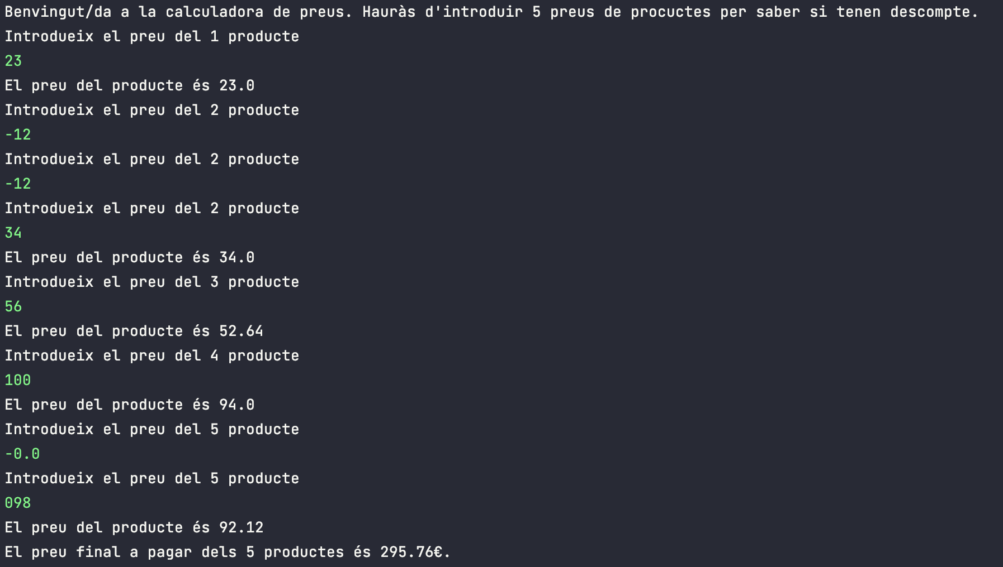

Exemple 2:

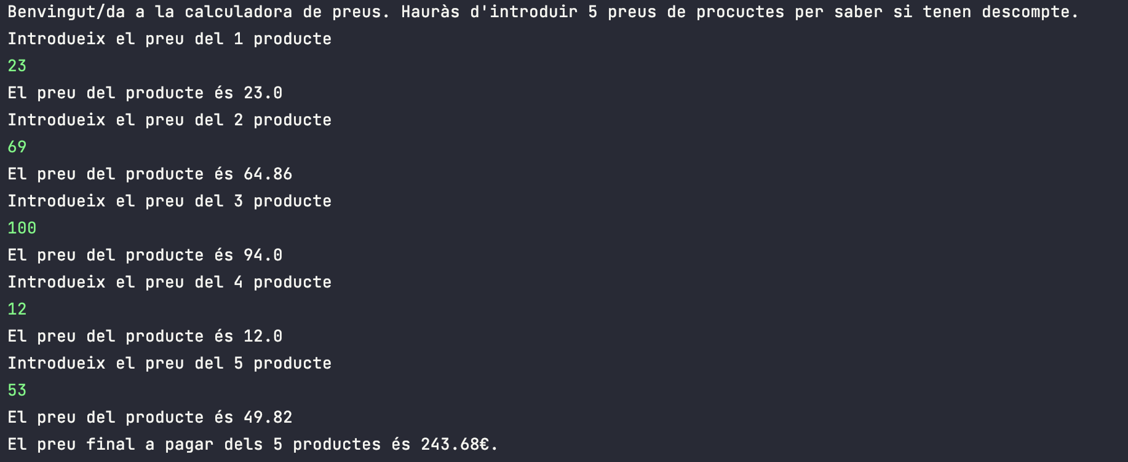

## Preguntas rápidas (1p)

Pregunta **a**

Pregunta **b**

Pregunta **c**

1. Considera el siguiente código. ¿Qué se imprimirá en la terminal?

a. Opción A

b. Opción B

c. Opción C

d. Opción D

1. ¿Cuál es el resultado de la ejecución del siguiente código si el usuario introduce el número 7?

a. Se muestra "Es par"

b. Se muestra "Es impar"

c. Se muestra "Es primo"

d. Se produce un error de ejecución

1. ¿Qué hace el siguiente código?

a. Imprime "Hola" infinitamente

b. Imprime "Hola" una vez

c. Imprime "Hola" tres veces

d. El código no compilará porque hay un error de sintaxis

1. Observa el siguiente código. ¿Cuál es la opción correcta?

a. Error: falta un punto y coma al final de la línea System.out.println("Opción A");

b. Error: se usa un else if después de un else, lo cual no es válido.

Pregunta **d**

c. Error: if y else deben estar rodeados por llaves {}.

d. No hay ningún error de compilación; el código se ejecutará correctamente.

**Consideraciones:**

* Cada pregunta cuenta 0,25 puntos. En caso de error, resta 0,15 puntos.
* Solo hay una respuesta correcta.

## Precios de un supermercado (9p)

Desarrollamos un programa que calcule los precios parciales y el precio final a pagar en un supermercado, donde solo se pueden comprar 5 productos, ni más ni menos. El objetivo es que por cada precio de producto que introduzca el usuario, se escriba en la terminal un mensaje con el precio final de dicho producto (algunos tienen descuento) y, una vez se hayan introducido los 5 precios correctamente, se imprimirá el precio final a pagar (es decir, la suma de todos los productos).

Para cada precio introducido, calcularemos:

1. Descuento si aplica. *3p*
   1. Si el precio es mayor a 50€, se aplicará un descuento del 6%.
   2. El descuento no puede superar los 15€; si lo supera, se aplicará un descuento máximo de 15€.
   3. Si el precio es de 50€ o menor, no tendrá descuento.
2. Cada vez que el usuario introduzca un precio, calcularemos el precio final de ese producto y lo imprimiremos. Tenga o no descuento, debemos imprimir en pantalla un mensaje similar al del ejemplo. *1,5p*
3. Una vez introducidos los 5 precios, debemos imprimir en pantalla el precio final que el usuario debe pagar. *2,5p*

Consideraciones

⁃ El usuario debe introducir 5 precios, los cuales pueden tener decimales. *1p*⁃ Si el usuario introduce un precio negativo, este no cuenta como precio válido. Es decir, debemos pedir el precio nuevamente sin que cuente como un precio “válido”. *2p*  
⁃ Cálculo del descuento: precio - precio * 0.06  
⁃ Se debe utilizar Scanner.  
⁃ El programa debe parecerse lo máximo posible a las salidas del ejemplo.  
⁃ La puntuación mínima para considerar la actividad es un 3.  
⁃ La puntuación máxima de la actividad es un 10.  
⁃ Las puntuaciones indicadas junto a algunos puntos son las puntuaciones máximas para cada apartado, teniendo en cuenta eficiencia, corrección, lógica y ejecución.  
⁃ Es importante el orden del programa y la declaración de variables.

Ejemplo 1:



Ejemplo 2:



public class PE_AEA1{

public static void main(String[] args) {

}

}